Историческая компонента содержания подготовки будущего учителя математики в педвузе

О.В.Тюгаева

Изучение истории науки имеет большое образовательное значение при подготовки любого специалиста, но особенно учителя, который должен не только обладать научными знаниями, но и понимать истоки их возникновения и развития, но и уметь преподнести эти знания с соблюдением исторической параллели. Ещё Пуанкаре говорил, что каждый ученик при изучении того или иного предмета должен пройти «через те ступени, которые были пройдены его предками, пройдя быстрее, но без пропусков промежуточных этапов»[2]. В этом смысле Пуанкаре видел большую развивающую и воспитывающую роль истории науки.
В настоящее время образовательным стандартом педвузов математических специальностей предусмотрено в блоке дисциплин профессиональной педагогической подготовки изучение специального предмета история математики.
Каждый вуз по-своему решает, когда и в каком семестре изучать эту дисциплину. В одних учебных планах «История математики» изучается на 1-2 курсах, в других 5курсах. Практика нашей работы показывает, что наиболее целесообразным этапом специального изучения курса истории науки необходимо после прохождения основных разделов высшей математики, то есть на 8-10 семестрах. К этому времени студенты обладают достаточно богатым арсеналом знаний, которые нуждаются в обобщении и систематизации в соответствии с историческим пониманием.
На лекционных и практических занятиях по истории математики важно познакомить студентов с основными этапами развития знаний от момента зарождения до современных дней. Раскрыть характер и дух исторического времени, в котором проходило становление и развитие математической науки, о трудностях, с которыми сталкивались учёные. Рассказать о различных подходах к решению математических проблем, о судьбах великих открытий. Одной из задач учителя математики – это развитие познавательного интереса, формирование мышления. История математики даёт огромное поле для творчества учителя.
Лекционные и практические занятия по форме проведения отличаются. Практические занятия направлены на самостоятельную работу студентов. Во время подготовки к практическим занятиям студенты пользуются всеми современными средствами массовой информации, интернетом, библиотечным фондом. Подробнее остановимся на структуре практических занятий. Студентам предлагается тематика занятий, которая ежегодно обновляется, и дополняется, они выбирают интересующую их тему, но и форму её представления, а именно: реферат или презентация в программе
Power Point.
Наиболее наглядный и интересный вид практической работы студентов, который способствует формированию и развитию познавательного интереса- подготовка и показ презентации. Занятия с показом слайдов всегда проходят оживлённо и сопровождаются интересными фактами и комментариями. Подготовка такого выступления сложный творческий процесс, в котором у каждого студента появляется возможность проявить себя. Приведём пример одной из презентаций, которую подготовила студентка 5 курса. Тема: «Система счисления Архимеда». В презентации девять слайдов, она создана с использованием следующих спецэффектов:
- смена фона слайдов с помощью шаблона фонов или вкладкой формат - фон;
- анимации текста с помощью встроенных функций;
- смена слайдов, как по щелчку, так и автоматически;
- вставка в поле слайдов фотографий, картинок, выдержек из документальных материалов.
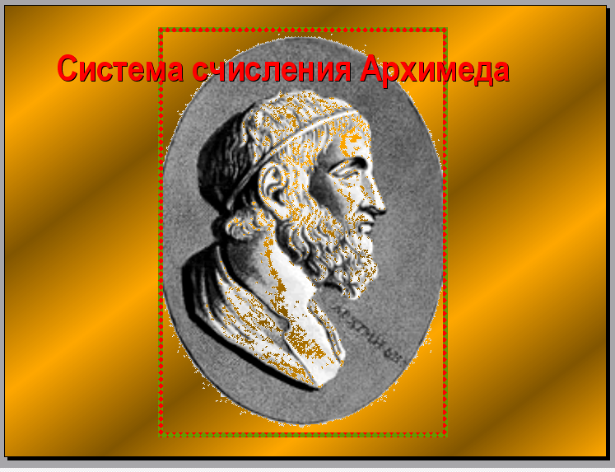
Показ начинается с темы доклада и краткой исторической справки о годах жизни и деятельности Архимеда, и его трагической гибели.

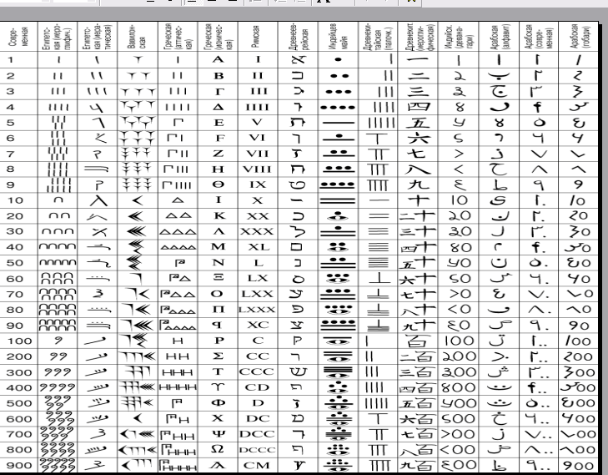
Один из интереснейших слайдов презентации таблица сравнения систем счисления древнейших народов и современности. Далее в комментариях рассказывается отдельно о каждой системе в сравнении с современной. В каждом последующем показе появляется одна из систем счисления в сравнении с десятичной позиционной системой. Студенты подробно останавливаются на версиях возникновения нуля. В данной презентации прослеживается эволюция развития арабских цифр.
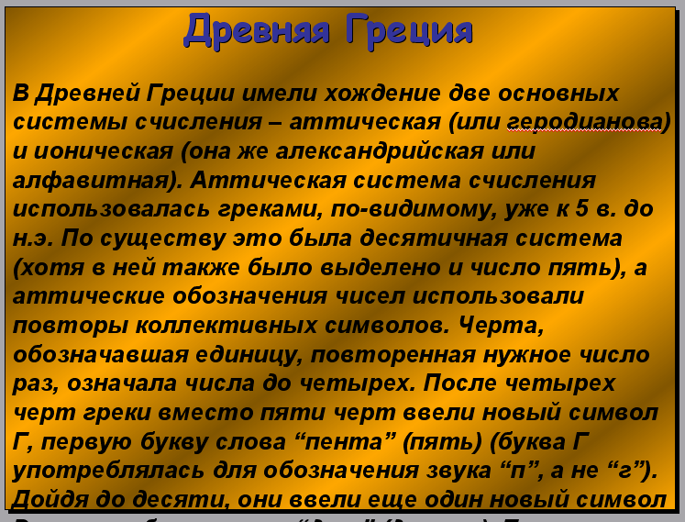
Далее проводится обзор систем счисления Древней Греции и сравнение обозначений разных мер длины.
В комментариях идёт повествование о создании Архимедом разрядов чисел, о разбиении числа на разрядные слагаемые для простоты сложения и вычитания о том, как древние люди записывали большие числа и их современный вид.
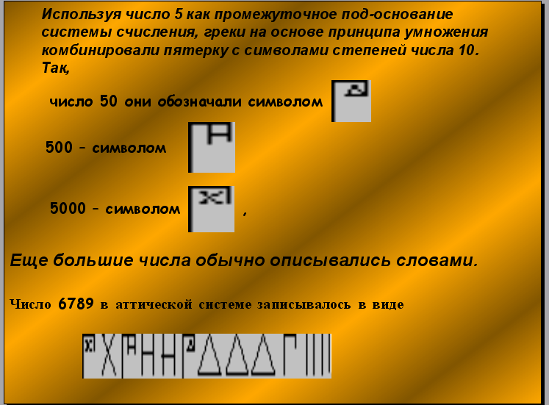

В завершении презентации делается вывод о том, как Архимед, руководствуясь своими познаниями, много лет назад представлял вселенную и рассчитывал траекторию орбит небесных тел.
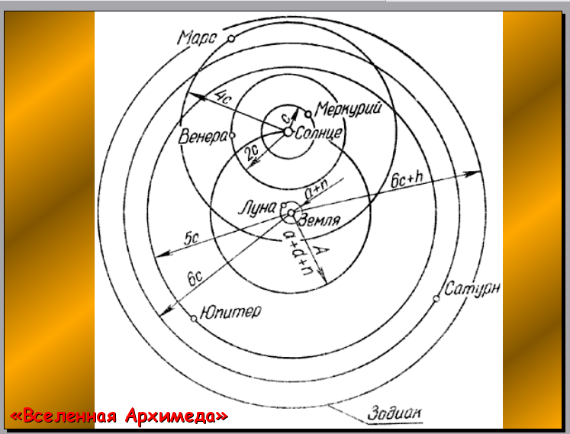
С показом последнего слайда среди студентов начинается дискуссия, на которой студенты имеют возможность обсуждать вопросы: каким образом несколько тысячелетий назад Архимед, руководствуясь своими математическими знаниями, с такой точностью вычислял орбиты планет, почти на современном уровне изобразил солнечную систему?
Данный спецкурс не случайно изучается студентами именно пятого курса, ведь в русле гуманитарно-ориентированой парадигмы «История математики» входит в целевую группу знаний определённую в отборе математического образования в работах Г.В.Дорофеева. «…исторический и философско-мировоззренческий компоненты содержания математического образования обуславливает методологическое значение этого предмета, его влияние на формирование индивидуального познавательного концепта учащегося, его личности»[1].

Литература

- Дорофеев Г.В., Петерсон Л.Г. Методические материалы к учебникам.-М.: Издательство Ювента, 2006.
- Миракова Т.Н. Гуманитаризация школьного математического образования (методология, теория и практика).-Москва, 2000.

